Приложение 11.
Технологическая карта.
Технологическая последовательность вязания
«Современная авоська – экосумка «Примула»»
Инструменты и материалы: крючок № 1-2, ножницы, джутовый шпагат 1- шт, большая игла 1 шт., для оформления деревянные бусины, клеевой пистолет, клей.

№ | Последовательность выполнения работы | Фотографии работы | Творческий процесс
1. | Дно: связать 5 воздушных петель, соединить в кольцо.  В середину кольца связать 8 столбиков без накида (дальше по схеме) пока на каждой стороне будет по 26 петель, всего по кругу  104 петли.  Условные обозначения:  - столбики без накида  - 3 столбика без накида в 1 петлю | 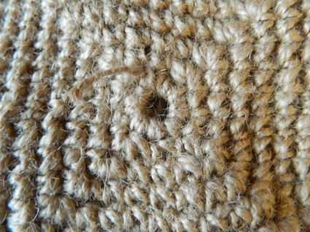  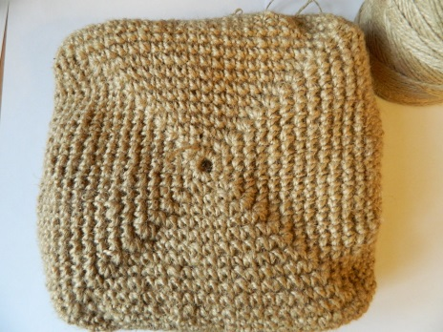  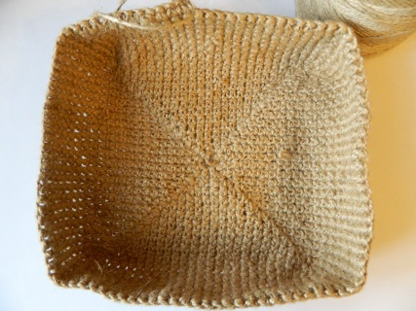 | 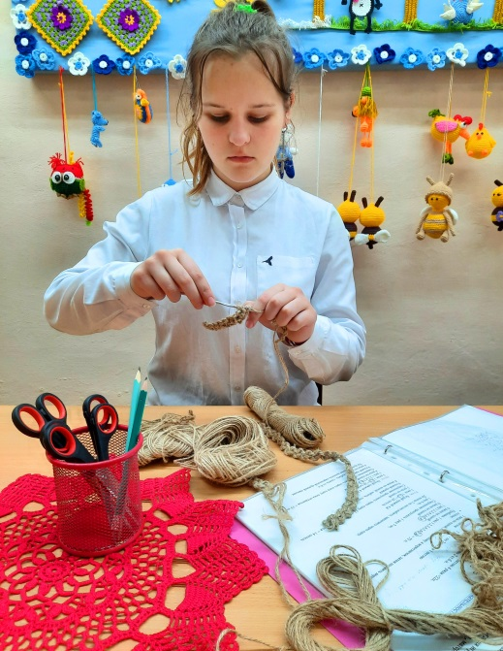
2. | Высота сумки:  10 рядов – вяжем все петли в ряду (без прибавок), по кругу.
3. | Решётка:  1 ряд – 2 столбика с накидом 1 воздушная петля, в предыдущем ряду пропустить 1 петлю | 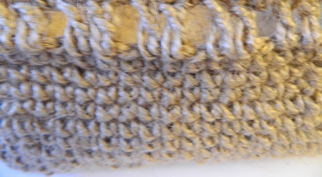
4. | Высота сумки:  1 ряд 2 столбика в столбики предыдущего ряда, 1 столбик в окошко под воздушную петлю  Дальше:  12 рядов – вяжем все петли в ряду (без прибавок), по кругу. | 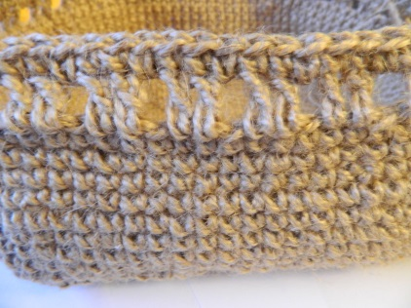  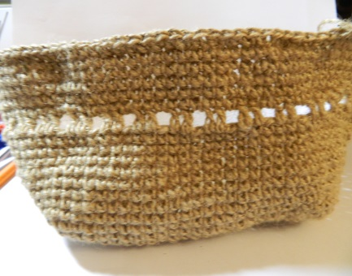  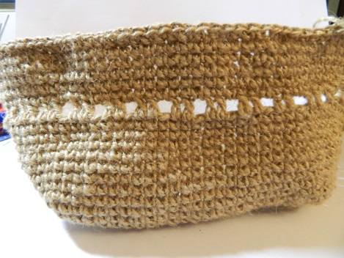 | 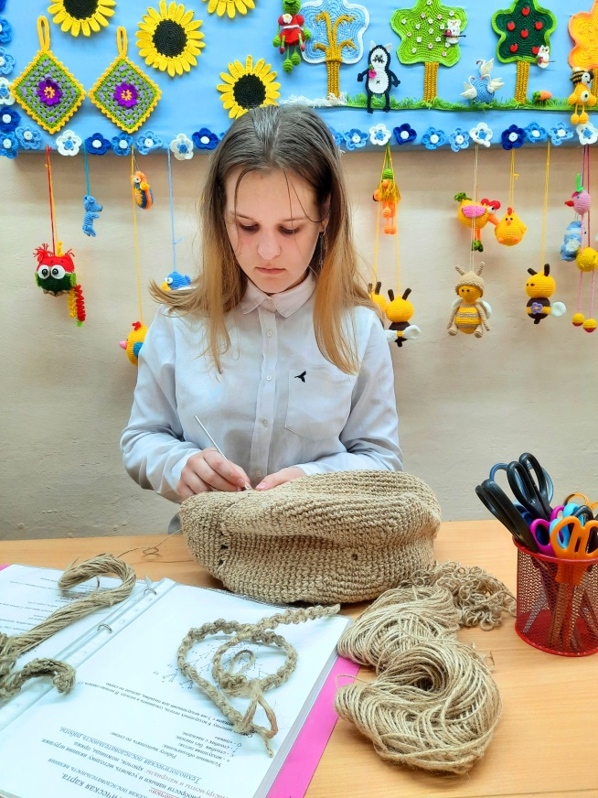
5. | Решётка:  1 ряд – 2 столбика с накидом 1 воздушная петля, в предыдущем ряду пропустить 1 петлю. | 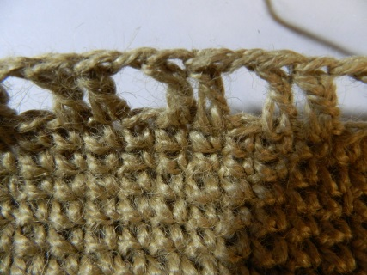
6. | Высота сумки:  1 ряд - 2 столбика в столбики предыдущего ряда, 1 столбик без нкида в окошко под воздушную петлю  Дальше:  5 рядов – вяжем все петли в ряду (без прибавок), по кругу. | 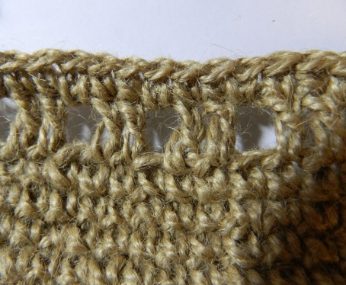  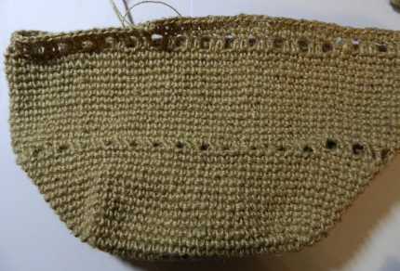
7. | Крышка: отступить от начала ряда 17 петель.  В 18 петлю связать столбик без накида и так по ряду связать 18 столбиков без накида.  Поворот, затем 1 воздушная петля и весь ряд 18 столбиков и так 10 рядов.  Верх сумки обвязать «Рачим шагом» | 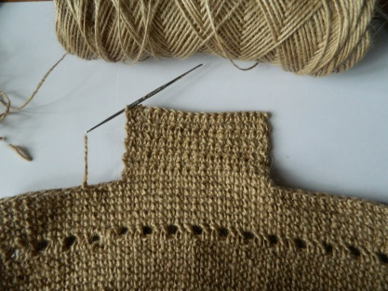  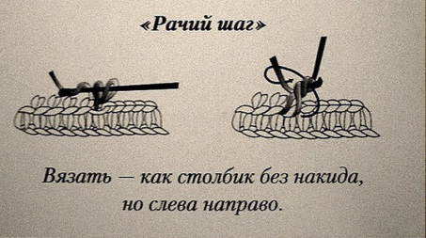  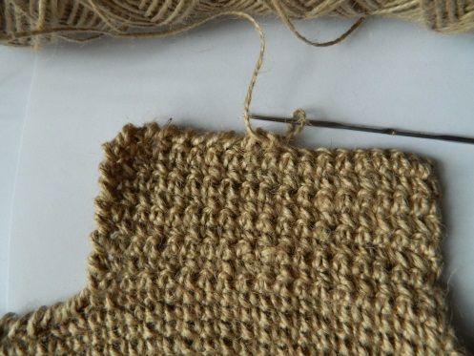  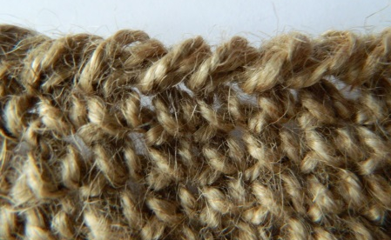  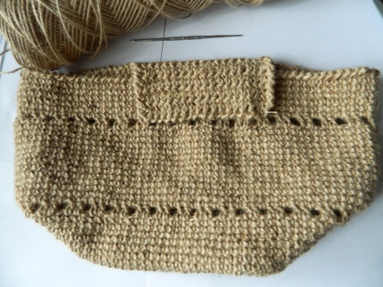  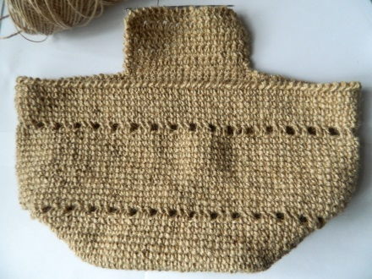
8. | Ручки:  Связать 10 воздушных петель, начиная со второй петли от крючка связать столбик без накида всего 9 в ряду, затем 1 воздушная петля, поворот и снова 9 столбиков.  И так вязать прямыми рядами желаемую длины ручки примерно 50 рядов.  Сложить пополам и соединить соединительным столбиком или сшить иглой.  Для объёма в середину ручки продеть полоски джутового шпагата (по желанию).  Готовые ручки пришить на желаемую ширину. | 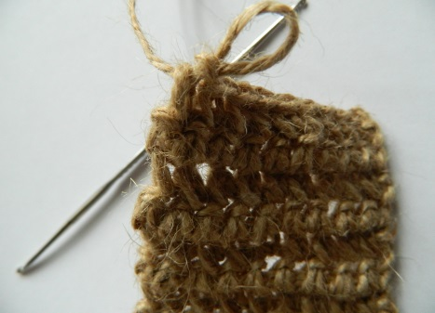  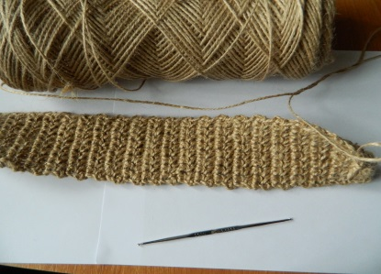  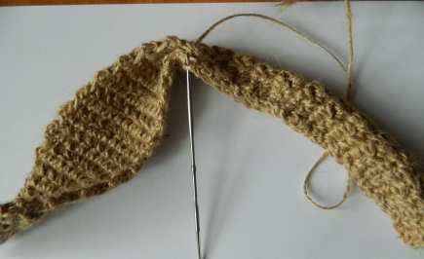  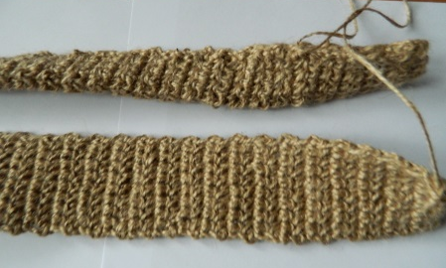  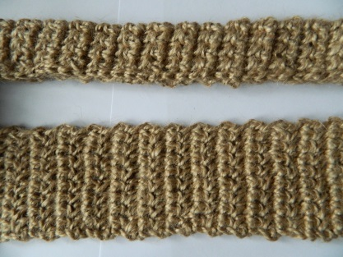  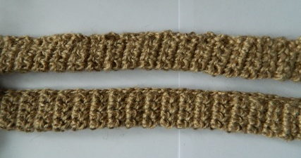  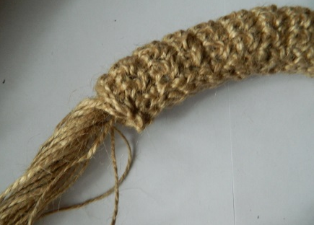  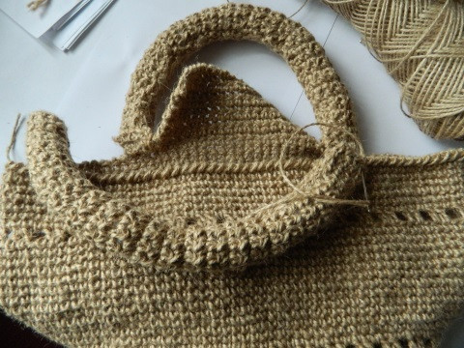  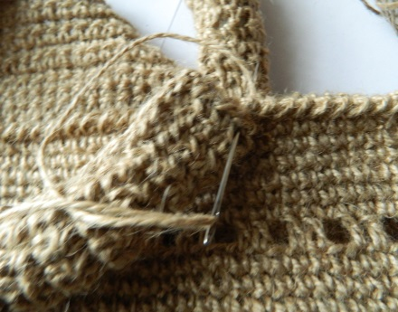 | 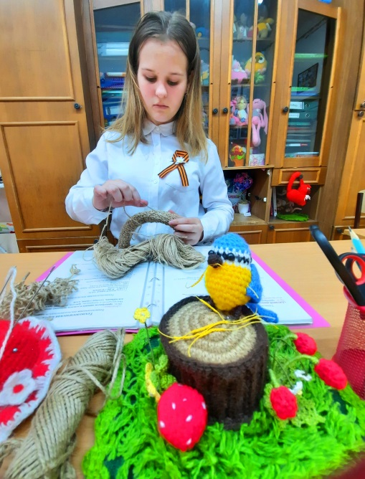  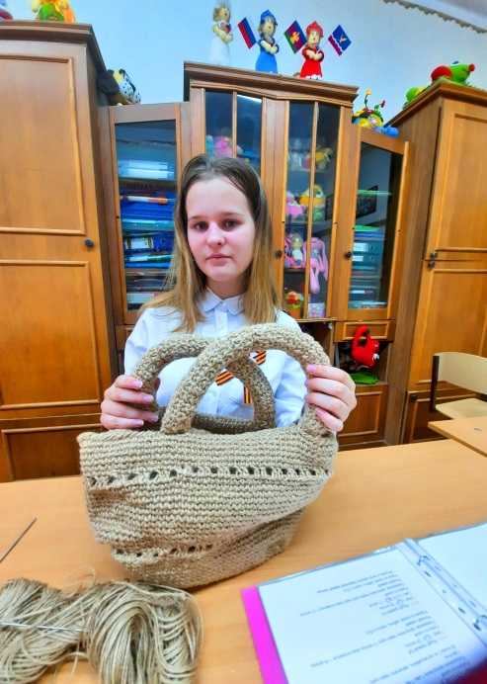
9. | Цветы «Примулы» - 7 штук,  вязать по схеме: | 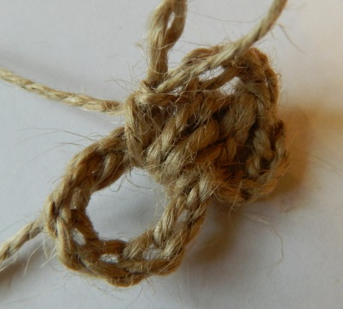  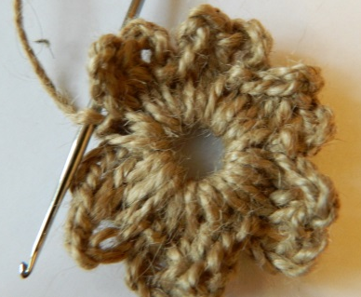  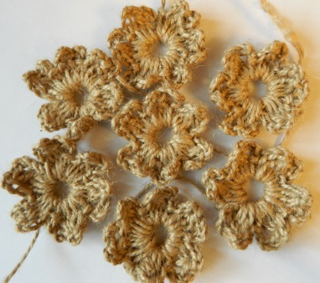 | 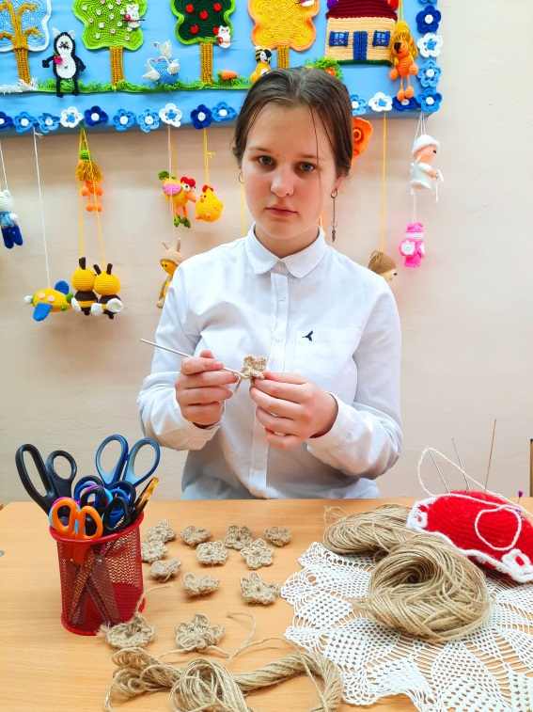
10 | Листья «Примулы» - 8 штук,  вязать по схеме: | 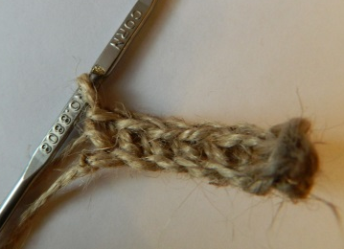  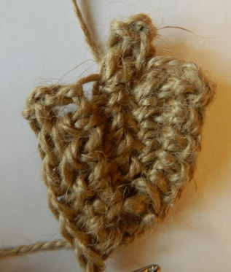  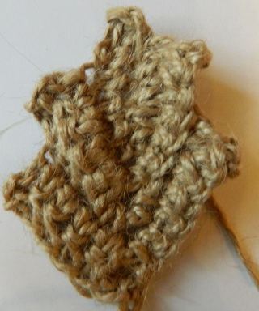  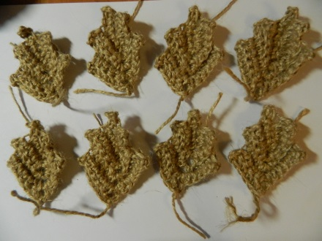 | 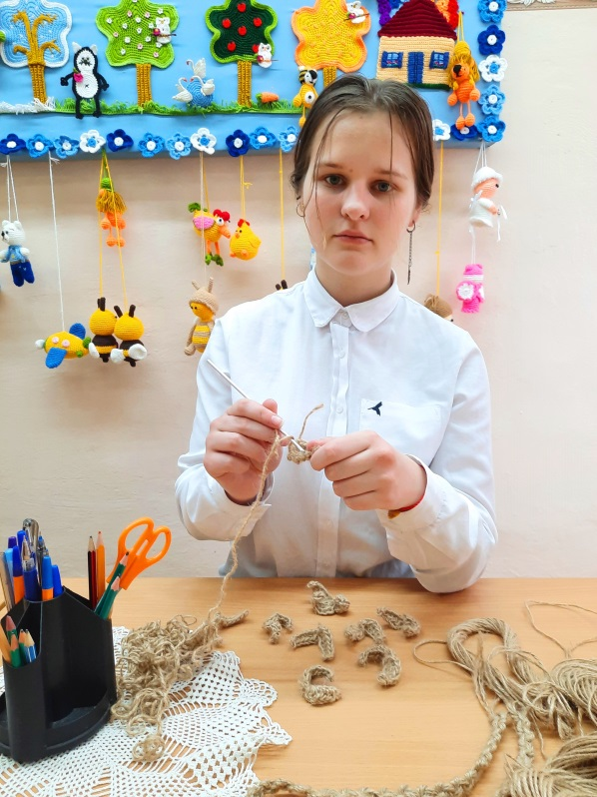  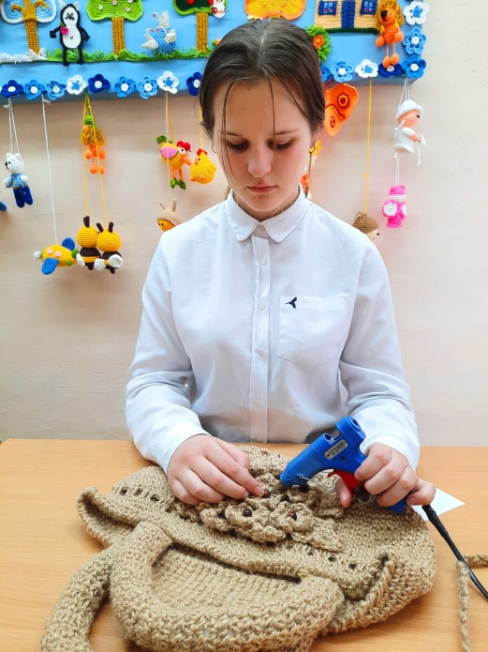
11 | Оформление:  Сложить композицию согласно фотографии. Пришить к лицевой стороне сумки, украсить деревянными бусинами. | 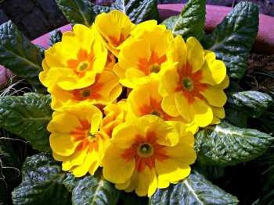  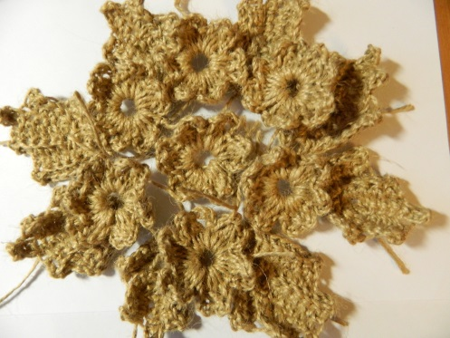 | 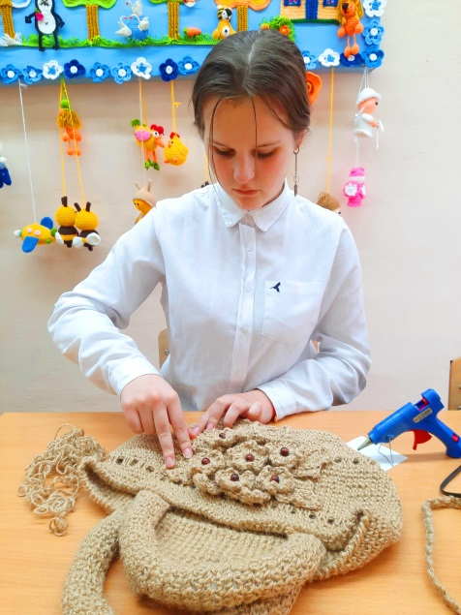  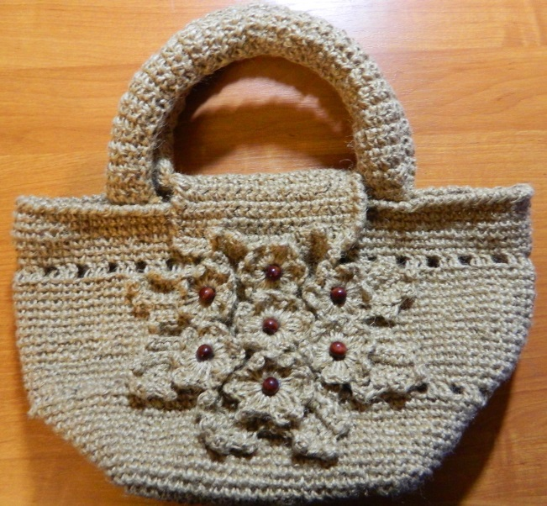
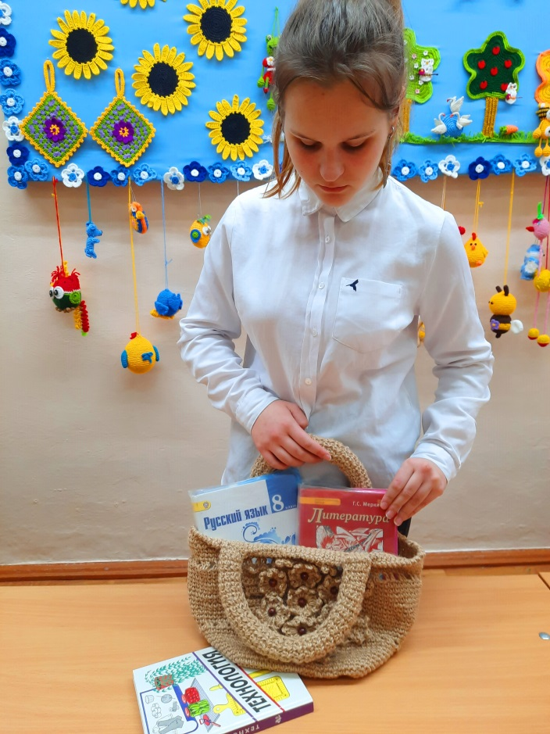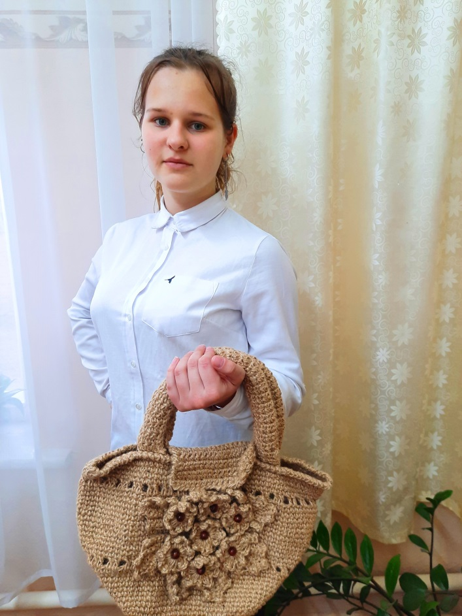

Экосумка готова.

